家畜防疫互助基金支援事業システムの概要説明


入出力と主要データベースの関連図
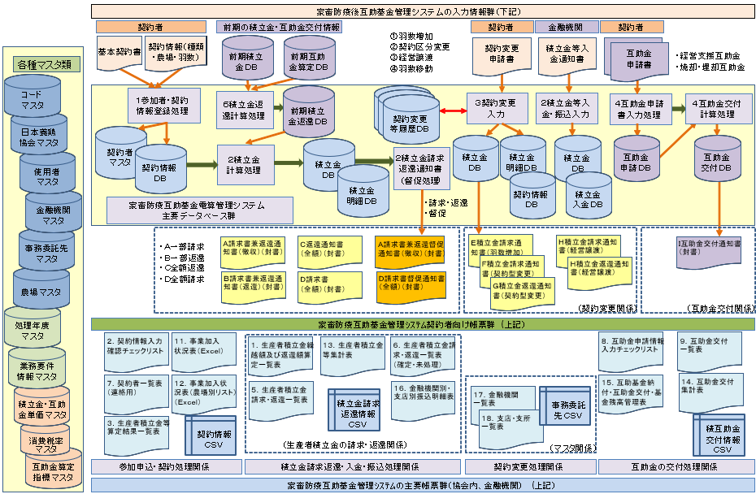

主要データベースの更新処理関連図
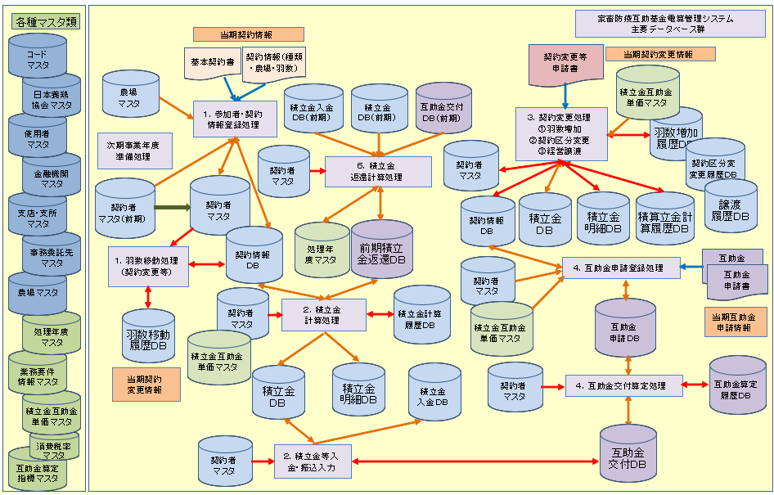

契約者・農場情報の登録内容と生産者積立金等の算定例及び互助金の計算例の説明
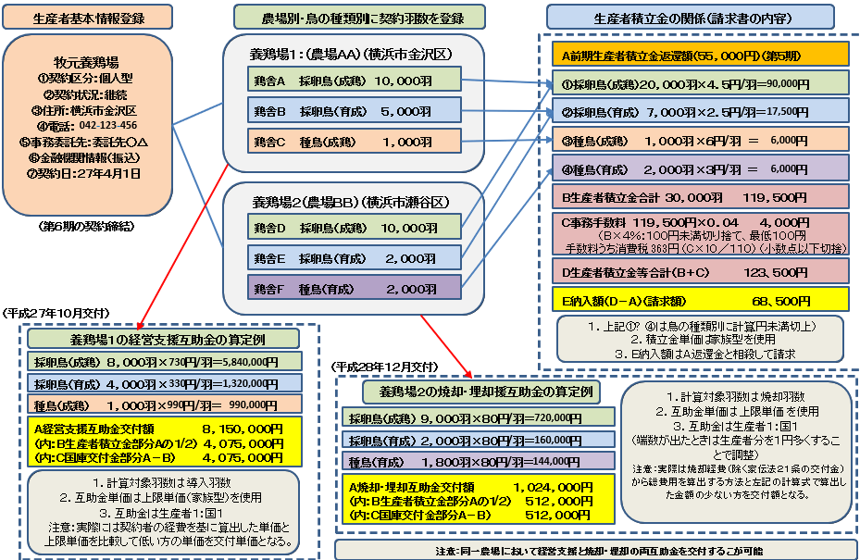

生産者積立金額の繰越額（返還金）の算定方法と互助金の算定方法について
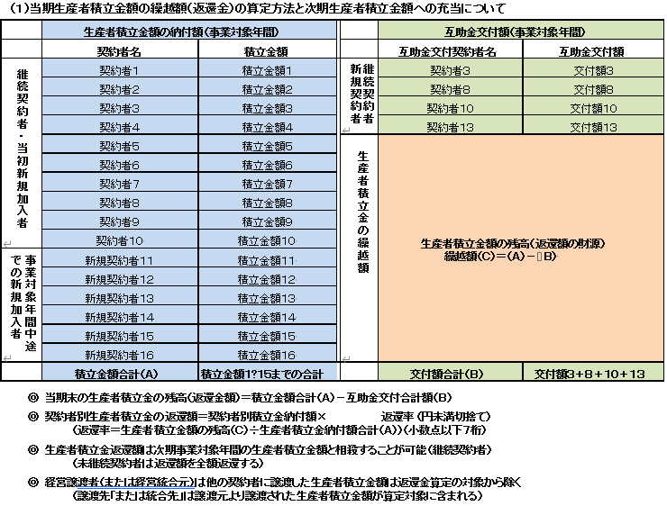
生産者積立金の返還金額の計算および返還の過程説明
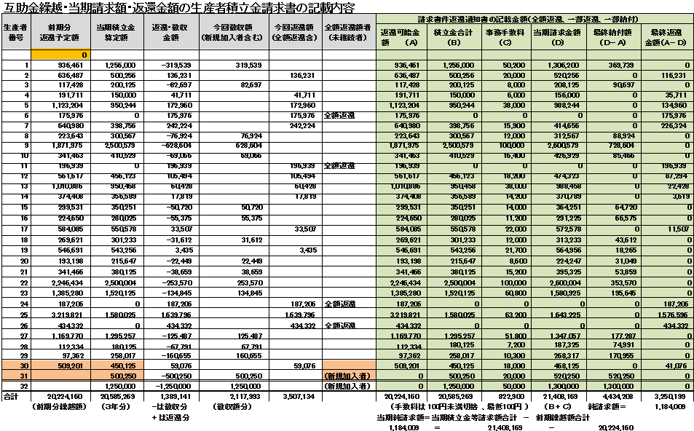
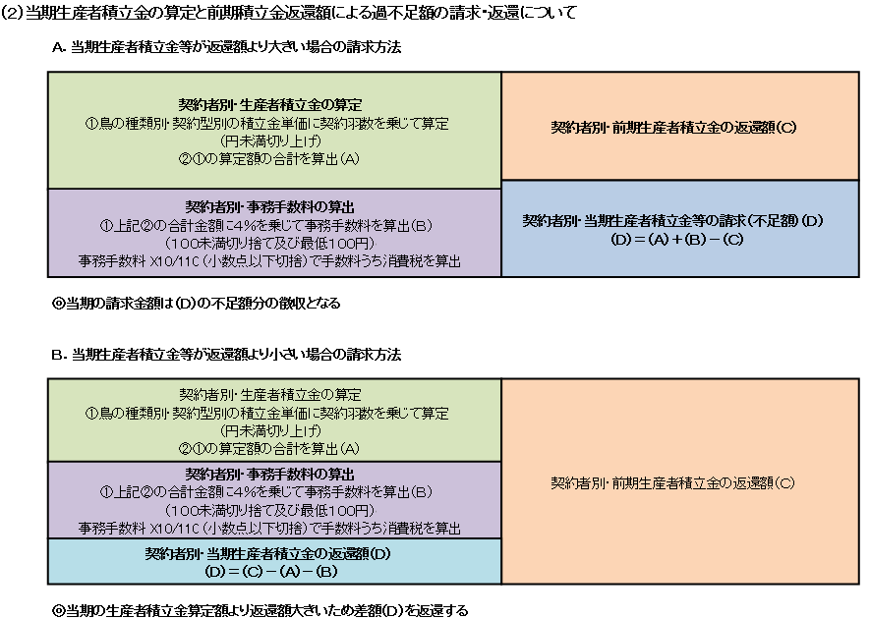
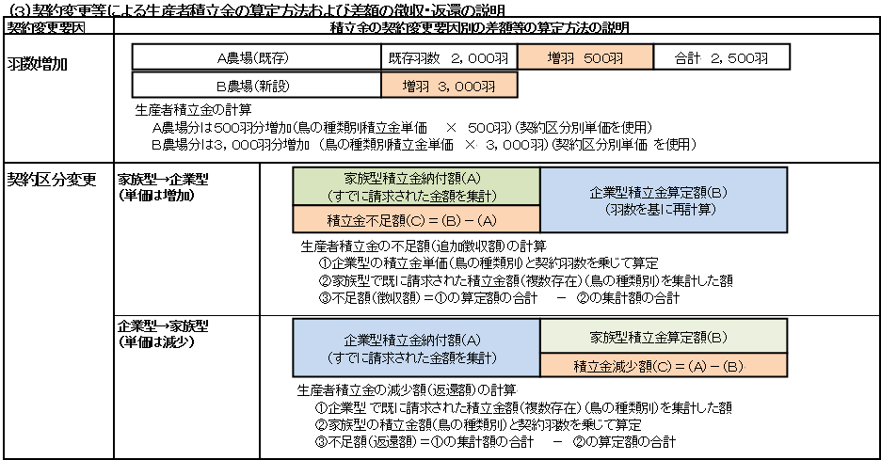

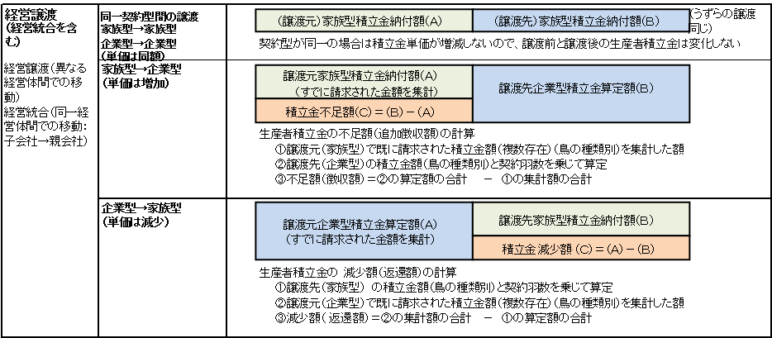

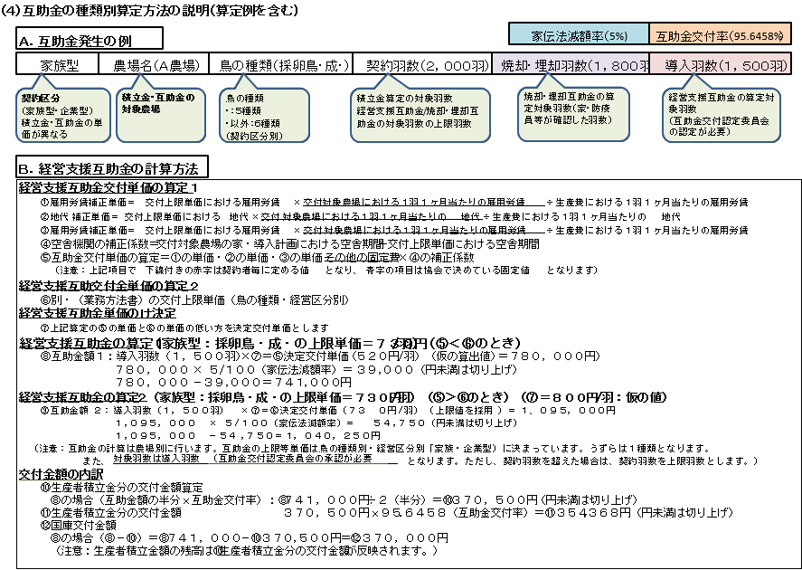
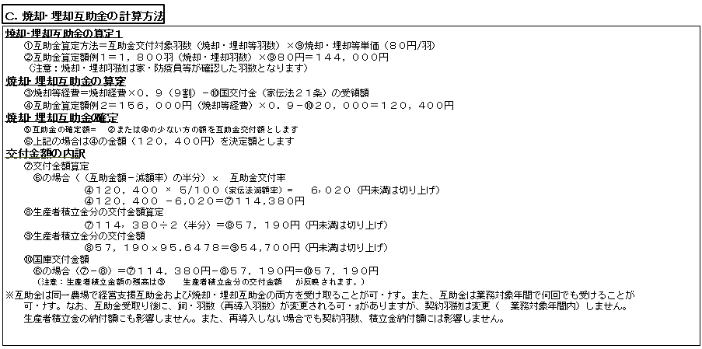

業務要件一覧
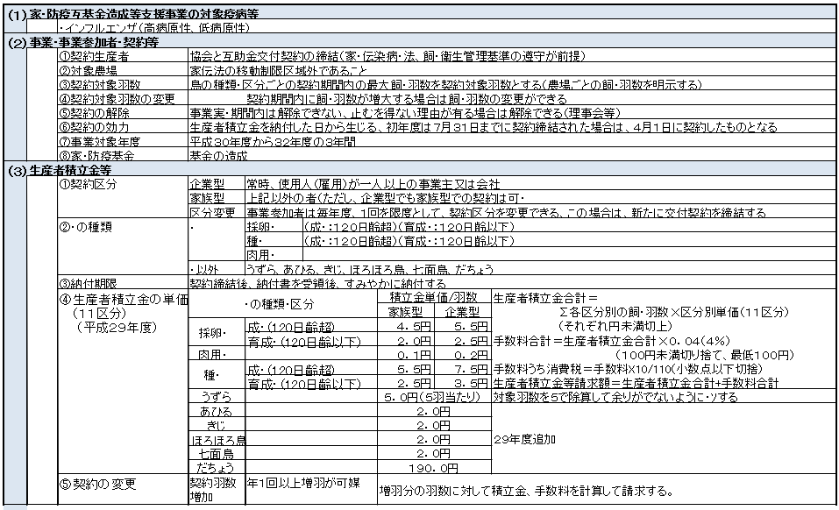
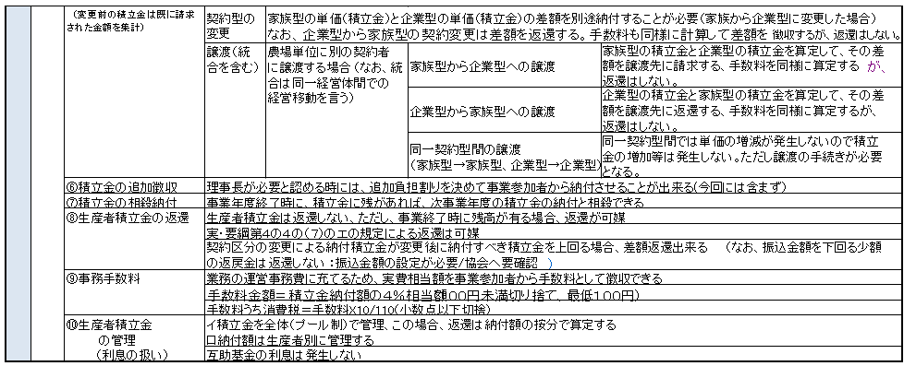

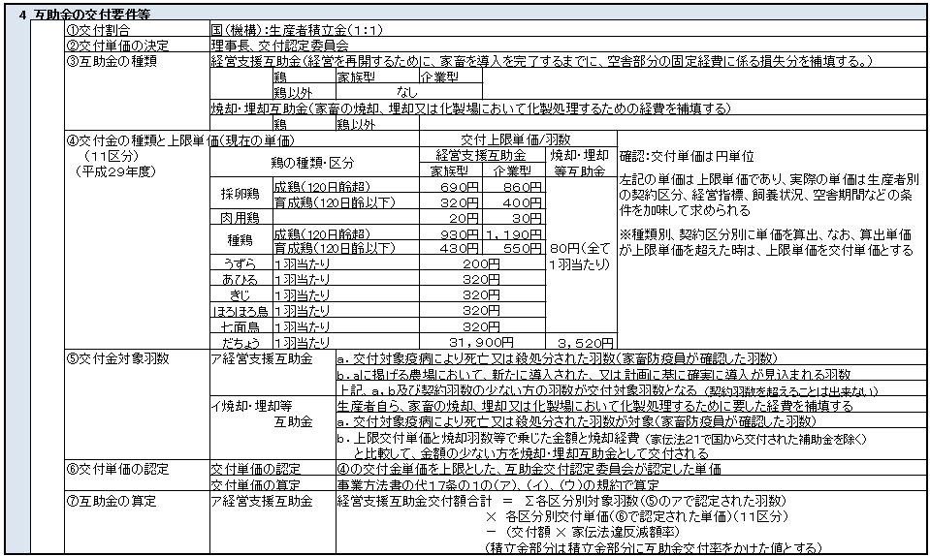

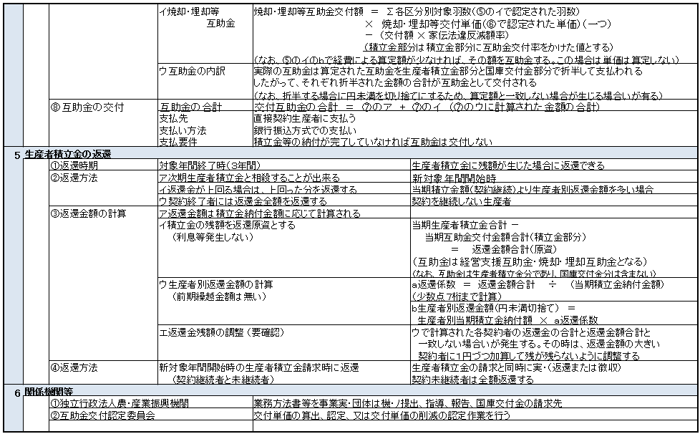

具体的処理内容一覧

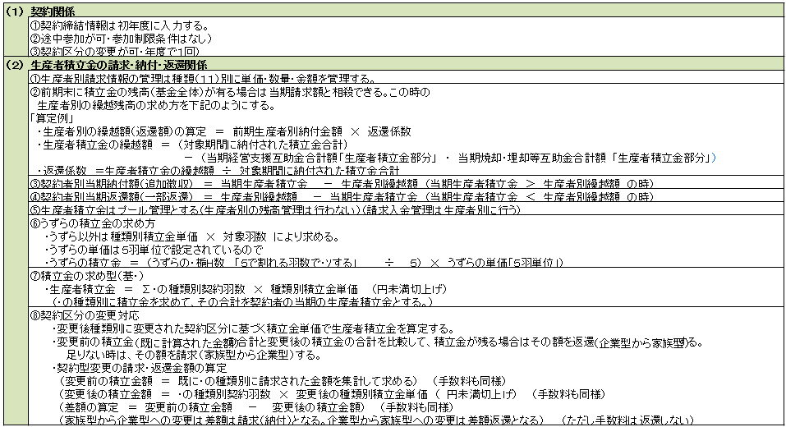

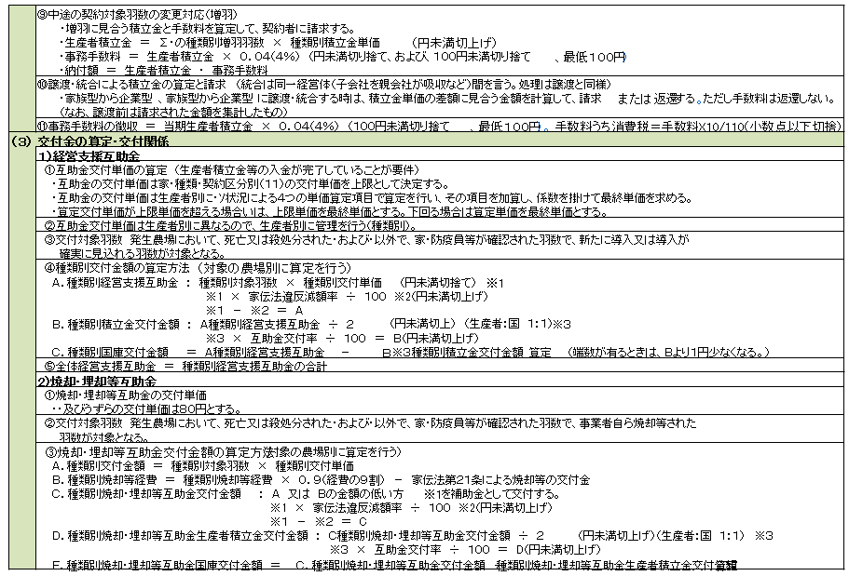
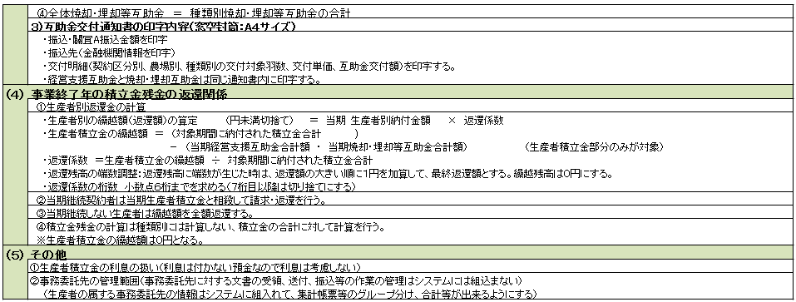

７．各処理グループ別概要説明
処理グループ | 処理グループの概要説明
家畜防疫互助基金事業システムの全体概要 | 鳥、鶉を飼養している生産者が高病原性鳥インフルエンザに患畜した場合に鳥の殺処分（焼却・埋却）または経営再開するための雛等の再導入に係る費用を当互助基金から補填することで、経営再建を容易にするための支援を行う事業です。業務としては、①契約者の管理機能（契約者の基本情報と農場別契約羽数の登録機能）、②生産者積立金の請求・納付、③互助交付金の算定・交付、④事業終了後（３年間）に生産者積立金の残高を生産者（契約者）別に返還金を算定・支払等を行う機能を有しています。なお、返還金の返還は次期生産者積立金と相殺することが可能です。相殺する機能を有しています。また、契約区分等の変更処理（羽数増加、契約区分変更、譲渡・統合）の機能を合わせて持っています。上記の機能を有効に使用するための⑤各種マスタメンテナンス処理機能等を有しています。各処理グループ別（８グループ）の機能を以下に記載します。
（１）参加申込処理グループ（事業開始時/新規加入） | 新業務年間（３年間：第７期：平成３０年度から３２年度対応）の開始に当たり、契約者（継続、新規、中止）の情報を登録する機能グループとなります。生産者からの契約申請書を基に契約基本情報（会社、代表者名、住所、連絡先、金融機関情報等）および契約羽数情報（農場別：農場名、鳥の種類、契約羽数）を登録します。継続、新規、中止（未継続者）などの情報も登録します。また、羽数の移動の入力ができます。  登録された内容を確認するための契約者一覧表、入力確認チェックリスト（農場別羽数情報）を出力して確認します。また、登録された農場羽数情報を基に生産者積立金、事務手数料等を仮計算した「生産者積立金等一覧表」を出力して確認できます。  さらに、登録された契約者別農場別の事業加入状況表（２票：Ｅｘｃｅｌ）を出力することが可能です。
（２）生産者積立金の算定請求・納付グループ  （契約初年度、新規加入時） | 上記（１）で登録された、契約者情報と契約羽数情報を基にして契約者別生産者積立金・事務手数料・手数料うち消費税（R05年度インボイス対応）を算定します。この時、返還金がある場合は当期請求する積立金と相殺して請求（一部徴収）請求（一部返還）、全額請求（新規加入者）および全額返還（未継続者）の請求・返還通知書を窓空封筒で発行します。  なお、前期の生産者積立金の返還額の算定は（６）の生産者積立金の返還処理グループの機能で先に処理を行っておく必要が有ります。また、一部徴収および全額徴収については督促状を発行することができます。  請求に対する納付が有れば、入金の処理（分割入金は３回まで）を行なえます。返還した場合は返還情報を入力します。入金または返還した入力状況を確認するため「積立金等請求・返還一覧表」を出力して確認できます。  生産者積立金の集計として「生産者積立金等集計表：鳥の種類別」を出力できます。

処理グループ | 処理グループの概要説明
（３）契約変更等の処理グループ（発生都度） | 契約変更等の処理機能は年度当初に契約した内容を事業対象年間内で変更する場合に使用する機能です。機能として３つ有、①契約羽数の増加、②契約区分変更（家族から企業型、企業型から家族型）及び③経営譲渡・統合（家族から企業型、企業から家族）となります。それぞれ、生産者積立金および事務手数料・手数料うち消費税（R05年度インボイス対応）の請求・返還書を都度発行できます。全額請求、差額請求等が有ります。また、仮発行、本発行および再発行等が可能です。
（４）互助金の算定処理グループ（経営支援/焼却・埋却互助金）（発生都度） | 高病原性鶏インフルエンザ等が発生し、鳥の殺処分等が行われた契約生産者に対して、経営支援の観点から、互助金を交付する機能グループです。契約者から申請された互助金の内容を入力します。互助金は経営支援互助金と焼却・埋却互助金に２種類が有り、前者は再導入して経営を再開する時に、導入羽数を基に、互助金を算定し、後者は焼却羽数等に応じて互助金を算定します。入力内容を入力チェックリストで確認して、エラーがなければ互助金の計算を行い、互助金交付一覧表を出力して計算内容を確認します。不備なければ、互助金交付通知書を印刷して、契約者に送付します。また、互助金は金融機関をとおして振り込みます。また、互助金の集計表を作成することができます。
（５）互助金の確定グループ（各年度終了時） | 各年度終了時（または随時）に互助基金の納入状況、互助基金の交付状況を集計して「互助基金納付・互助金交付・基金残高管理表」を作成します。納付と交付の差額を求めて基金の残高を同時に集計して印字（１ページ）します。
（６）事業終了年積立金の返還処理グループ（３年間終了時） | 事業対象年間の３年間終了した時に、生産者積立金に残額が生じている時に、生産者別に積立金の返還額を計算する処理グループとなります。全体の積立金額と互助金交付額を求めて、その差額を返還原資とします。返還原資を納付総額で除して返還率を算出します。契約者別の返還額（円未満切捨）は各契約者の納付額に返還率を乗じて求めます。返還額合計と原資に差額が生じた時は、返還額の大きい順に１円を加算して調整し、残高を０円にします。返還金の計算結果を「生産者積立金繰越額及び返還額算定一覧表」を出力することで確認できます。また、次期対象年度の準備として当期マスタのコピー（次期マスタ）行う機能を有しています。全銀手順CSVを作成できます。
（７）各種ＣＳＶデータ作成グループ（随時） | ３種類のＣＳＶデータを作成する機能を有しています。①契約関係情報のＣＳＶ作成（基本情報と契約羽数を含む）、②生産者積立金等の請求・納付・返還情報のＣＳＶ作成（生産者積立金基本情報と鳥の種類別を含む）、③互助金の交付情報のＣＳＶデータを作成（互助金基本情報と農場別互助金情報を含む）が有ります。
（８）各マスタメンテナンス処理グループ（随時） | システムの運用に必要な各種マスタの保守を行う機能グループです。①コードマスタメンテナンス、②処理年度マスタメンテナンス、③日本養鶏協会マスタメンテナンス、④使用者マスタメンテナンス、⑤金融機関マスタメンテナンス（本・支店の一覧表の印字」、⑥事務委託先マスタメンテナンス、⑦互助金の発生・終了要件登録、⑧経営支援互助金交付単価算定基礎指標マスタメンテナンス、⑨契約者農場マスタメンテナンス・・・等

